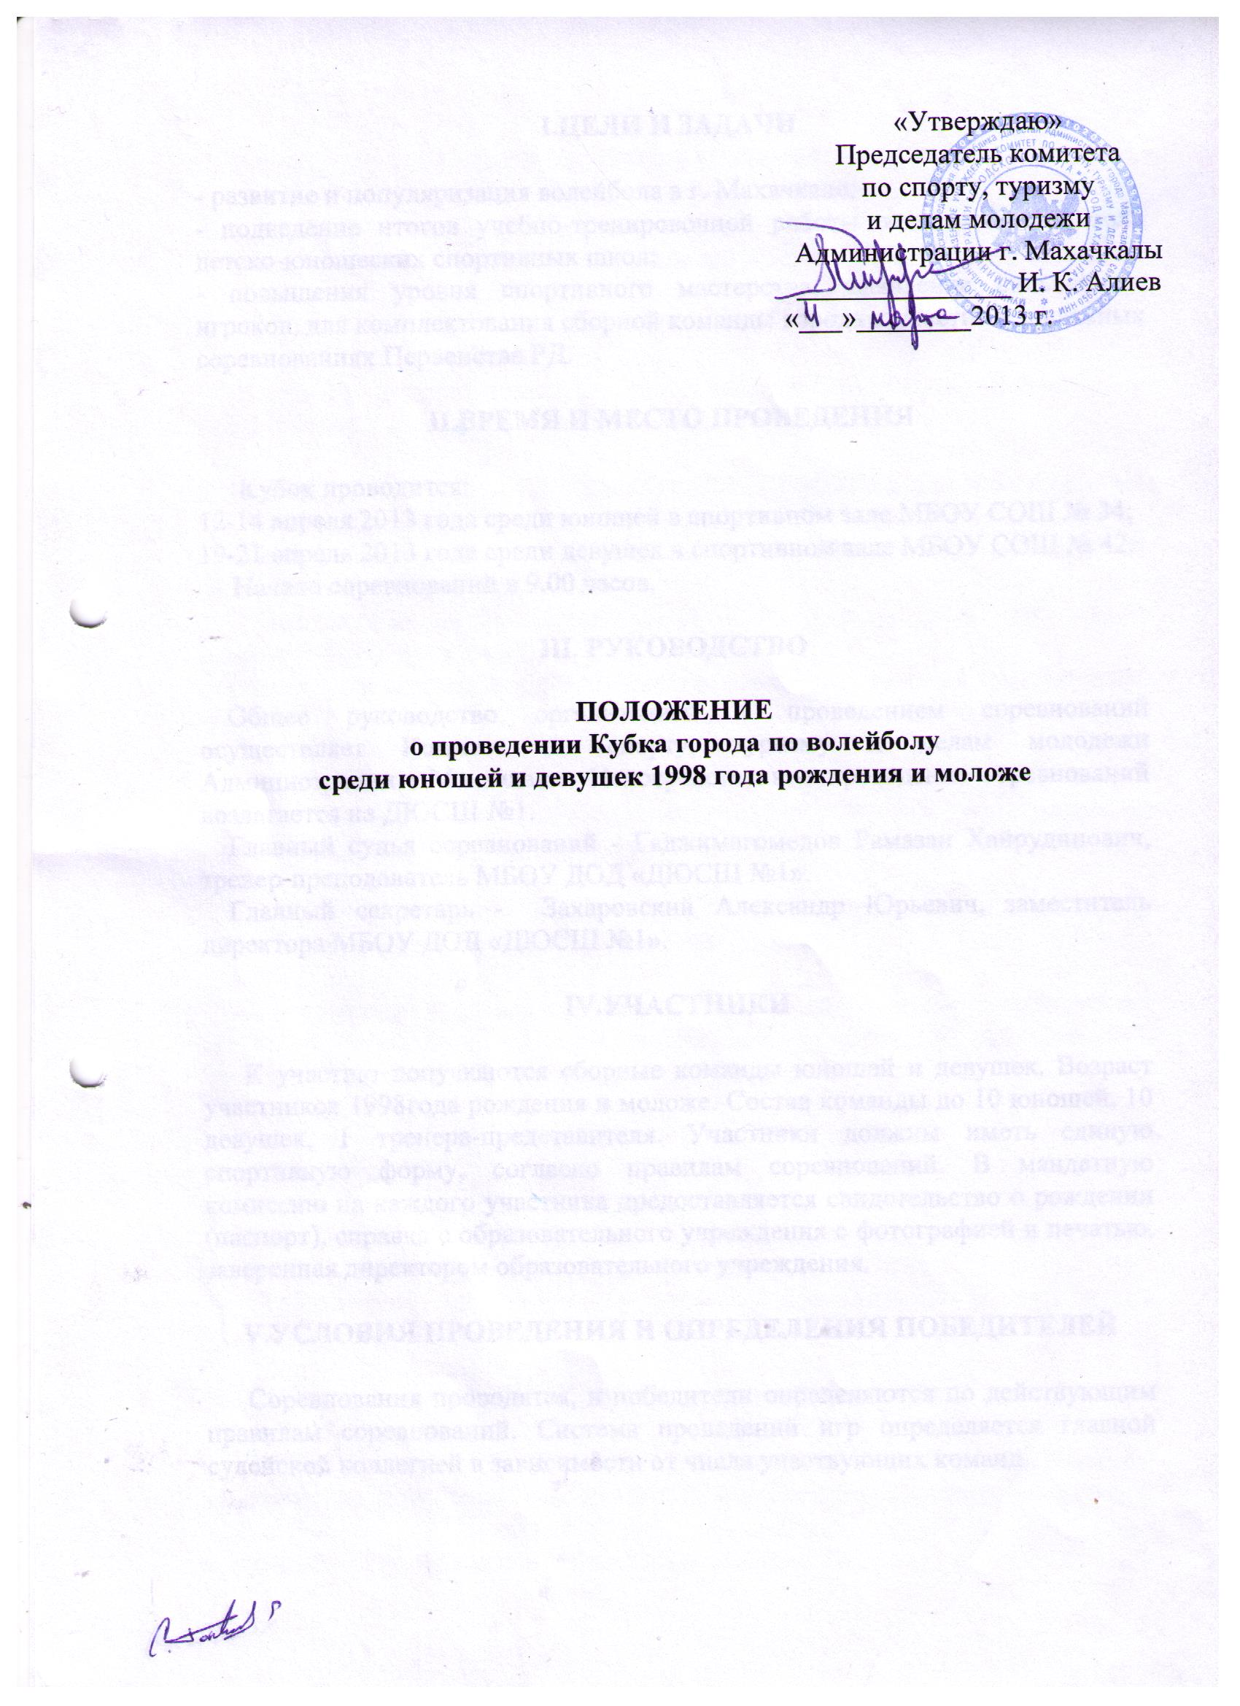

I.ЦЕЛИ И ЗАДАЧИ

- развитие и популяризация волейбола в г. Махачкале;
- подведение итогов учебно-тренировочной работы отделений волейбола детско-юношеских спортивных школ;
- повышения уровня спортивного мастерства, выявление сильнейших игроков, для комплектования сборной команды города и участия в зональных соревнованиях Первенства РД.

II.ВРЕМЯ И МЕСТО ПРОВЕДЕНИЯ

Кубок проводится:
12-14 апреля 2013 года среди юношей в спортивном зале МБОУ СОШ № 34;
19-21 апреля 2013 года среди девушек в спортивном зале МБОУ СОШ № 42.
Начало соревнований в 9.00 часов.

III. РУКОВОДСТВО

Общее руководство организацией и проведением соревнований осуществляет Комитет по спорту, туризму и делам молодежи Администрации г.Махачкалы. Непосредственное проведение соревнований возлагается на ДЮСШ №1.
Главный судья соревнований - Гаджимагомедов Рамазан Хайрудинович, тренер-преподаватель МБОУ ДОД «ДЮСШ №1».
Главный секретарь - Захаровский Александр Юрьевич, заместитель директора МБОУ ДОД «ДЮСШ №1».

IV.УЧАСТНИКИ

К участию допускаются сборные команды юношей и девушек. Возраст участников 1998года рождения и моложе. Состав команды до 10 юношей, 10 девушек, 1 тренера-представителя. Участники должны иметь единую спортивную форму, согласно правилам соревнований. В мандатную комиссию на каждого участника предоставляется свидетельство о рождении (паспорт), справка с образовательного учреждения с фотографией и печатью, заверенная директором образовательного учреждения.

V.УСЛОВИЯ ПРОВЕДЕНИЯ И ОПРЕДЕЛЕНИЯ ПОБЕДИТЕЛЕЙ

Соревнования проводятся, и победители определяются по действующим правилам соревнований. Система проведений игр определяется главной судейской коллегией в зависимости от числа участвующих команд.

VI. НАГРАЖДЕНИЕ ПОБЕДИТЕЛЕЙ

Команды, занявшие 1,2,3 места среди юношей и девушек, награждаются кубками, медалями, грамотами и дипломами, соответствующих степеней.

VII. ЗАЯВКА

Именные заявки подаются на совещании судейской коллегии и представителей команд за 1 час до начала соревнований.

VIII. ОБЕСПЕЧЕНИЕ БЕЗОПАСНОСТИ УЧАСТНИКОВ И ЗРИТЕЛЕЙ

Общие требования безопасности при проведении спортивных соревнований предусматривают:
- участниками соревнований могут быть только лица, прошедшие медицинский осмотр и инструктаж;
-правила соревнований должны строго соблюдаться всеми участниками;
-участники допускаются к соревнованию в спортивной одежде и обуви, соответствующих виду спорта, сезону и погоде;
- соревнования должны быть обеспечены медицинским персоналом, а также службой безопасности для оказания первой помощи пострадавшим;
- о несчастном случае следует немедленно сообщить руководителю соревнований;
- при неисправности инвентаря и оборудования соревнования немедленно прекращаются, и об этом сообщается руководителю.
В отношении лиц, допустивших невыполнение или нарушение общих требований безопасности при проведении спортивных соревнований, проводится расследование для принятия конкретного решения.

IХ. СТРАХОВАНИЕ УЧАСТНИКОВ

Участие на городских соревнованиях осуществляется только при наличии договора о страховании несчастных случаев жизни и здоровья (оригинал), который представляется в мандатную комиссию.
Страхование участников соревнований производится за счет самих участников соревнований.

Х. СРОКИ ПРЕДСТАВЛЕНИЯ ОТЧЕТА

Главному судье соревнований предоставить отчет о проведенном мероприятии с приложением фотографий в Комитет по спорту, туризму и делам молодежи в течении 3-х календарных дней по окончании соревнований на бумажном и электронном носителях.
Ответственному по виду спорта (Захаровский А.Ю.) по окончании соревнований представить список спортсменов, вошедших в сборную команду г.Махачкалы среди юношей для участия в республиканских соревнованиях, бумажном и электронном носителях.

Ответственный - Захаровский Александр Юрьевич, тел. 8-928-563-63-19.

Данное положение является официальным вызовом на соревнования.

Приложение 1

Форма заявки (образец)
ЗАЯВКА
на участие в ___________________________________________
(наименование соревнований)
от _______________________________________________________
(наименование организации)

№ | ФИО | Дата рожд. | Спорт.  разряд | МБОУ СОШ № | Виза врача

Руководитель организации _____________________________

Тренер преподаватель _____________________________

Врач ______________________________

